INFORMACIÓN PÚBLICA ORDINARIA, PROACTIVA O FOCALIZADA.
MES DE FEBRERO DE 2020
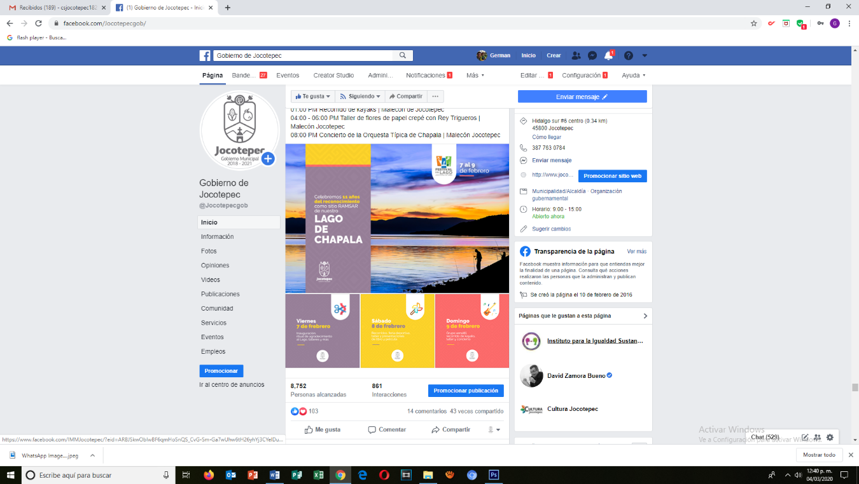
- 01 DE FEBRERO
¡Celebremos juntos 11 años de que el Lago de Chapala fuera
reconocido como un sitio RAMSAR!

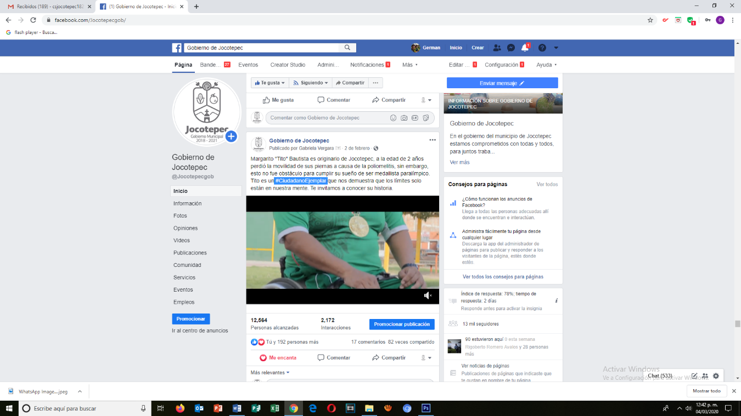
- 02 DE FEBRERO
#CiudadanoEjemplar

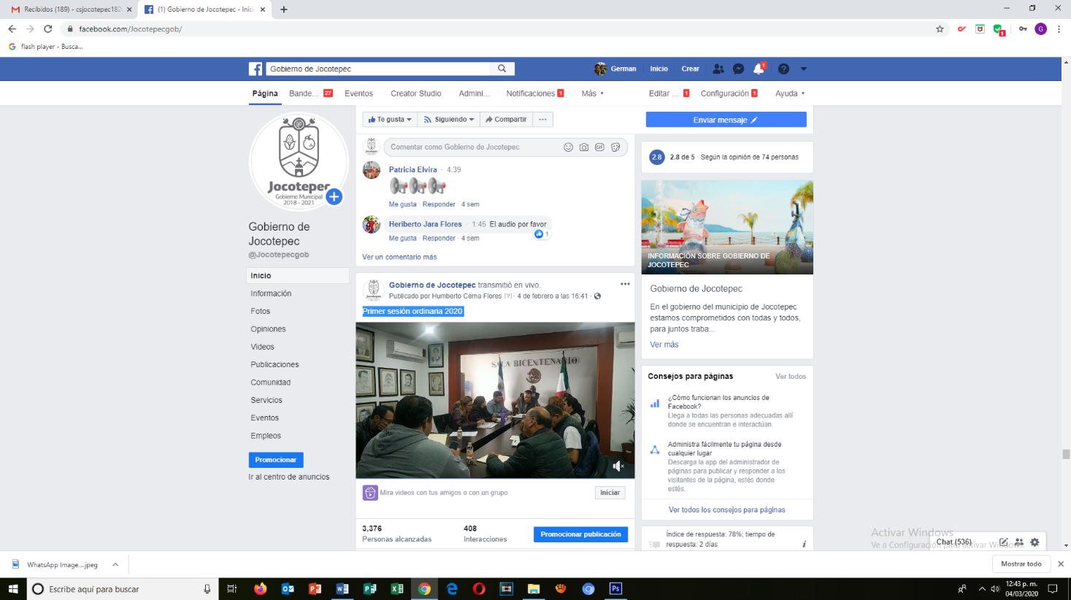
- 04 DE FEBRERO
Primera sesión ordinaria 2020

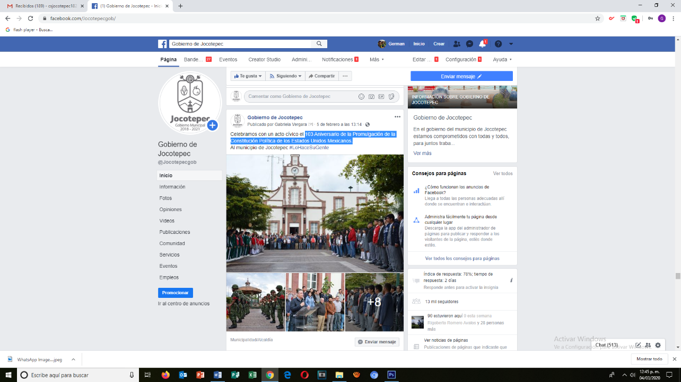
- 04 DE FEBRERO
103 Aniversario de la Promulgación de la Constitución Política
de los Estados Unidos Mexicanos.

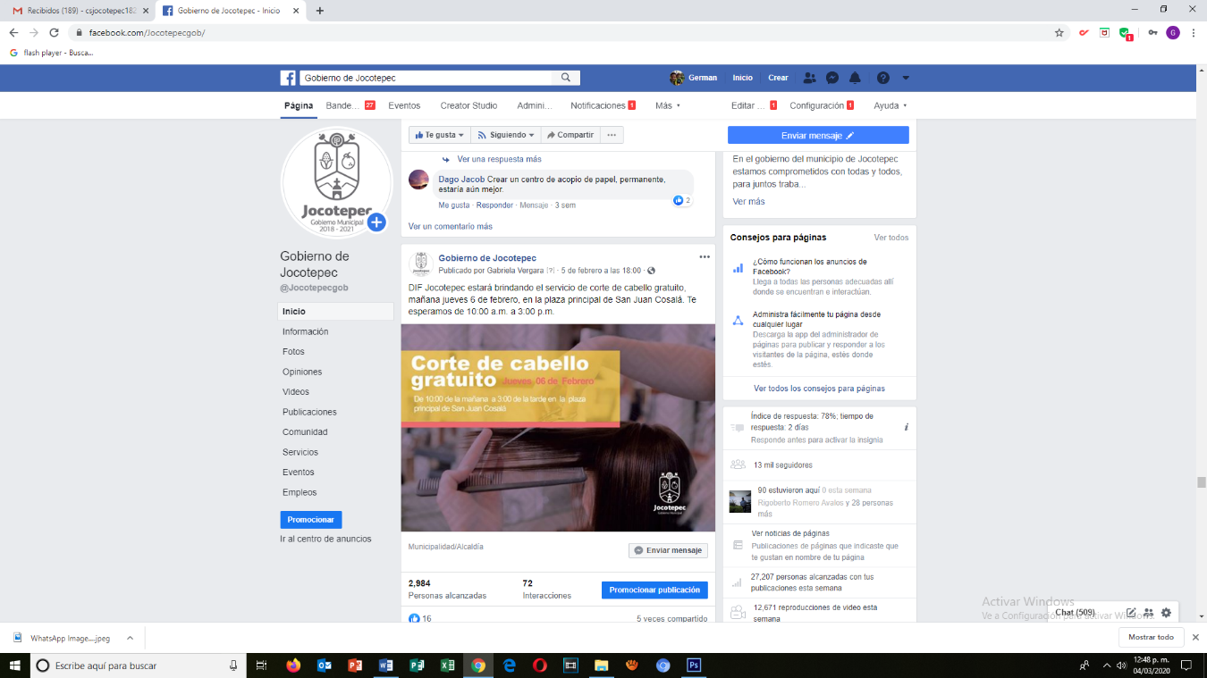
- 05 DE FEBRERO
DIF Jocotepec estará brindando el servicio de corte de cabello gratuito.

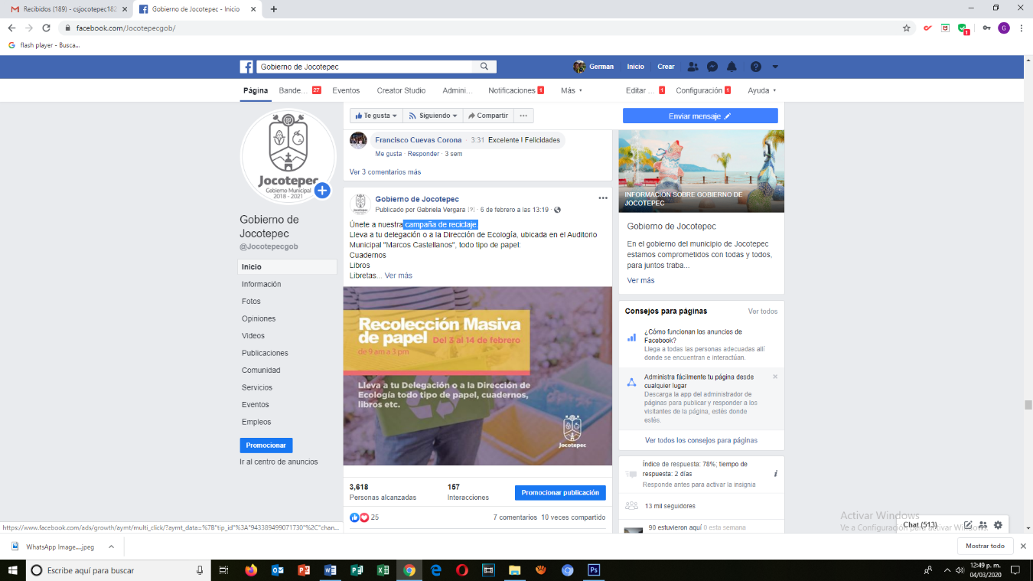
- 06 DE FEBRERO
Campaña de reciclaje.

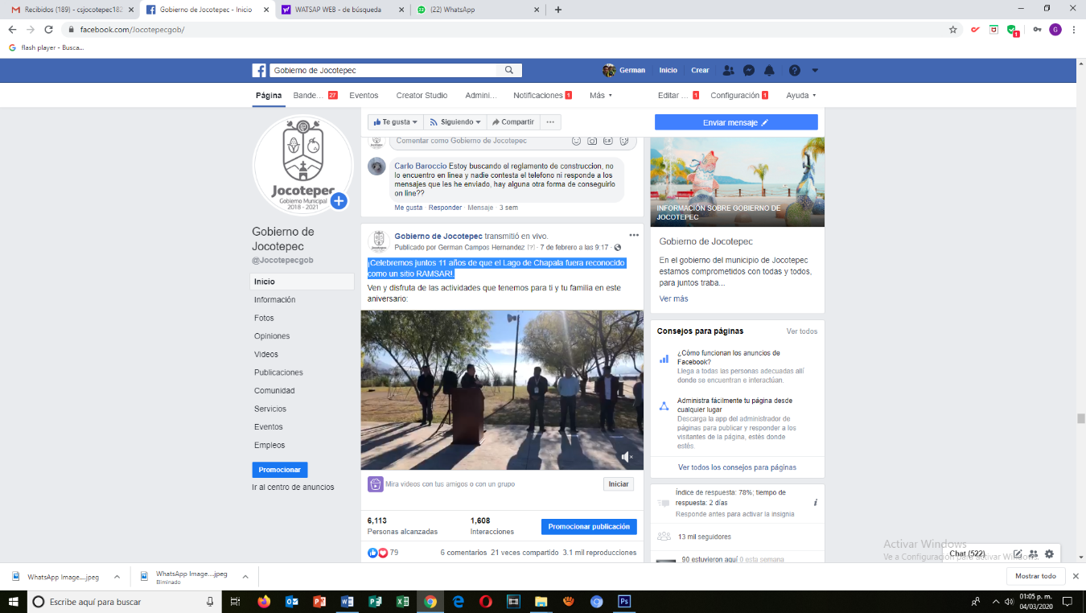
- 07 DE FEBRERO
¡Celebremos juntos 11 años de que el Lago de Chapala fuera reconocido
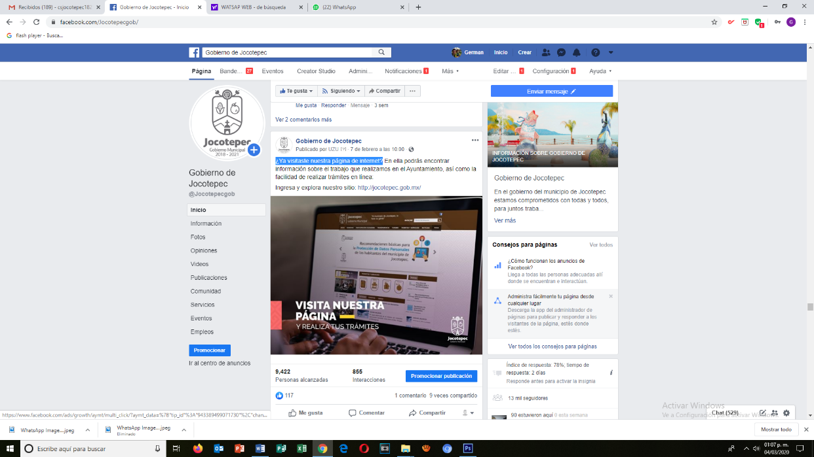
como un sitio RAMSAR!.
- 07 DE FEBRERO
¿Ya visitaste nuestra página de internet?

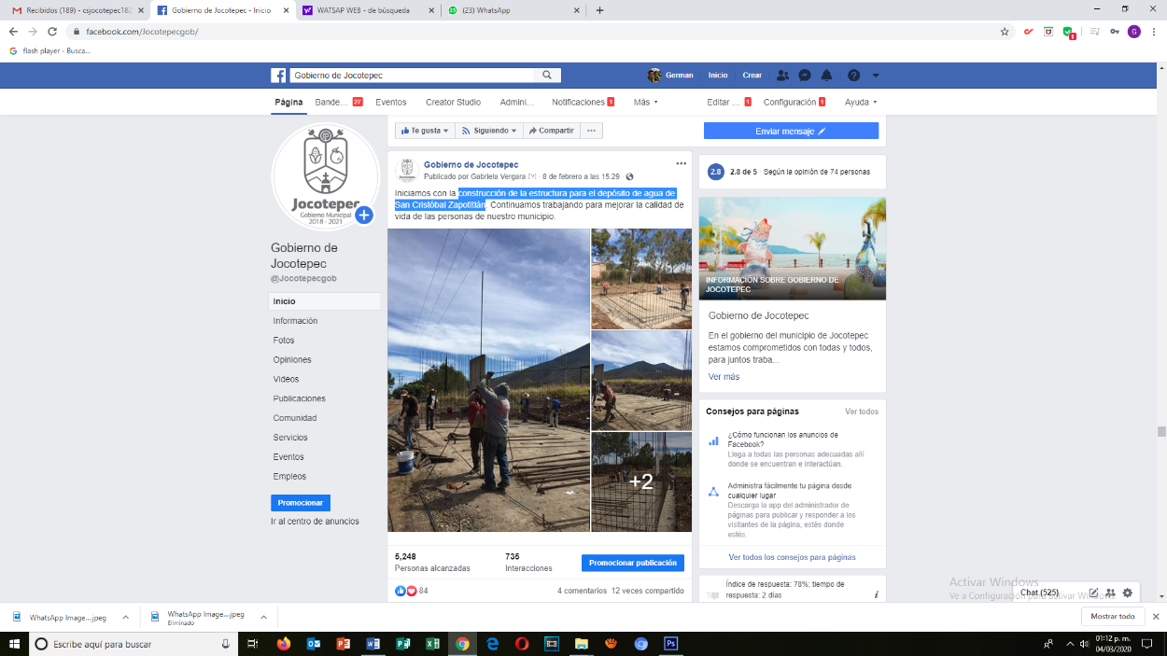
- 08 DE FEBRERO
Construcción de la estructura para el depósito de agua
de San Cristóbal Zapotitlán

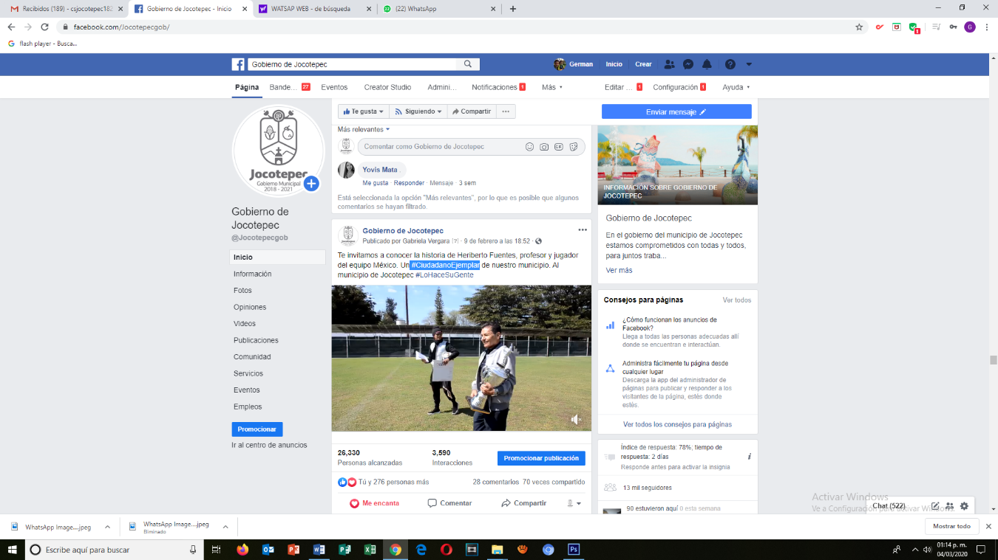
- 09 DE FEBRERO
#CiudadanoEjemplar.

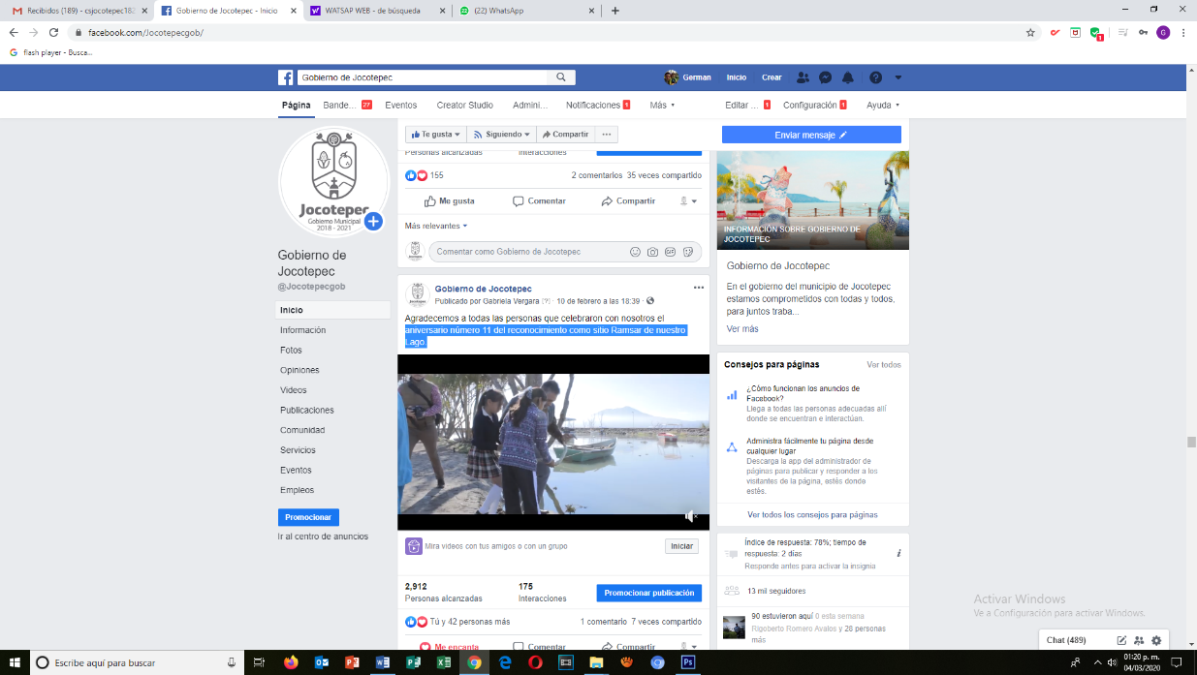
- 10 DE FEBRERO
Aniversario número 11 del reconocimiento como sitio Ramsar
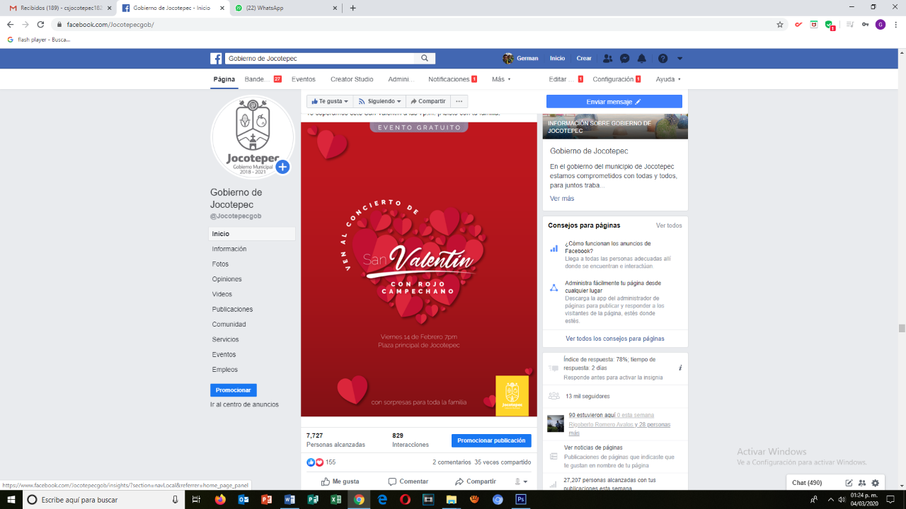
de nuestro Lago.
- 11 DE FEBRERO
Concierto con la música romántica de Rojo Campechano

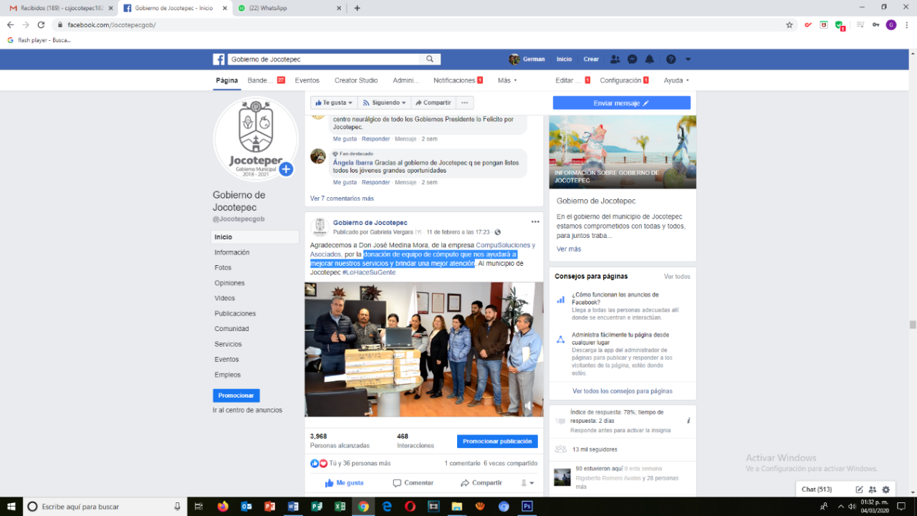
- 11 DE FEBRERO
Donación de equipo de cómputo que nos ayudará a mejorar nuestros
servicios y brindar una mejor atención.
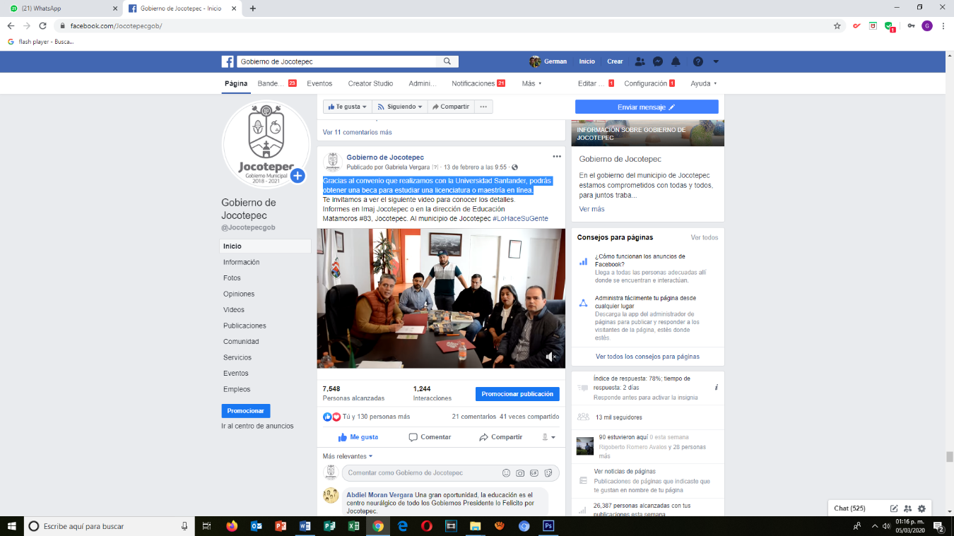
- 13 DE FEBRERO
Gracias al convenio que realizamos con la Universidad Santander, podrás obtener
una beca para estudiar una licenciatura o maestría en línea.
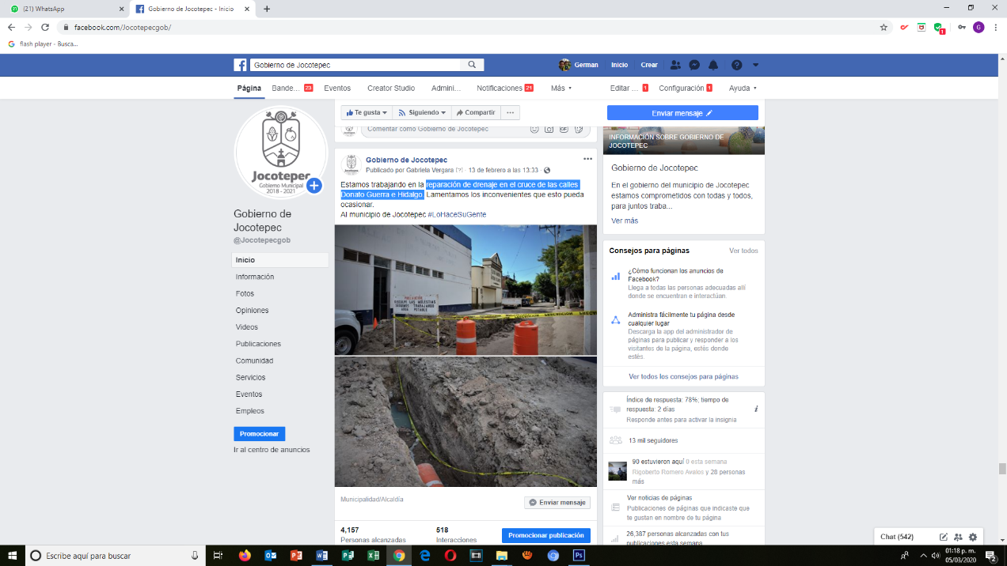
- 13 DE FEBRERO
Reparación de drenaje en el cruce de las calles Donato Guerra e Hidalgo.

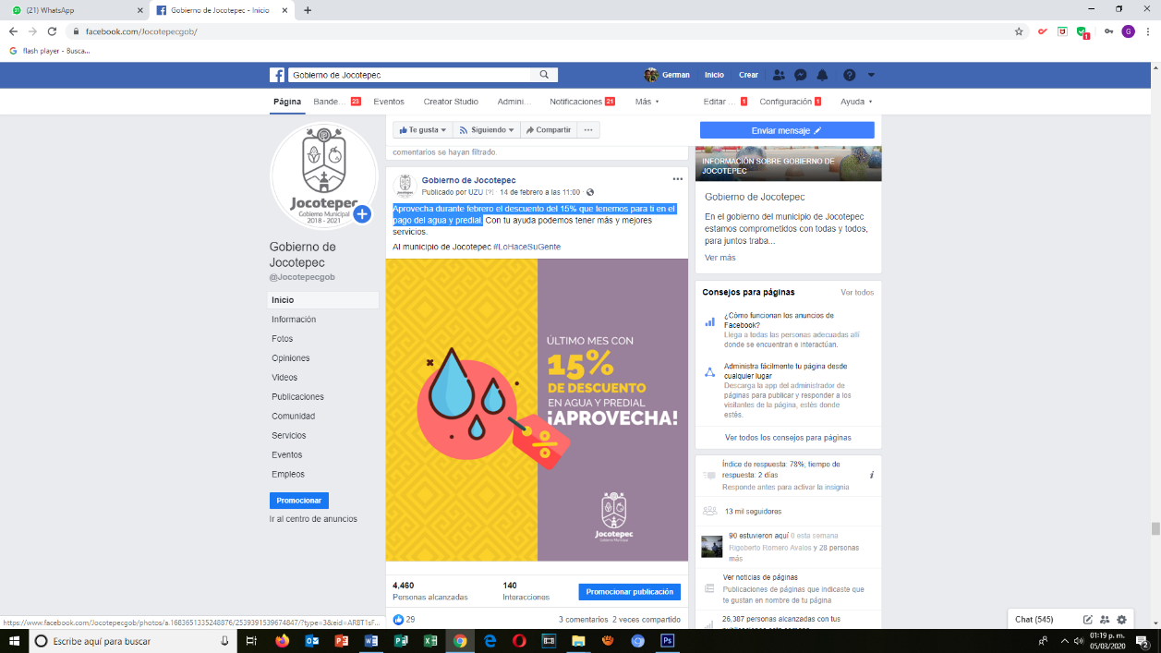
- 14 DE FEBRERO
Aprovecha durante febrero el descuento del 15% que tenemos para ti en el pago
del agua y predial.
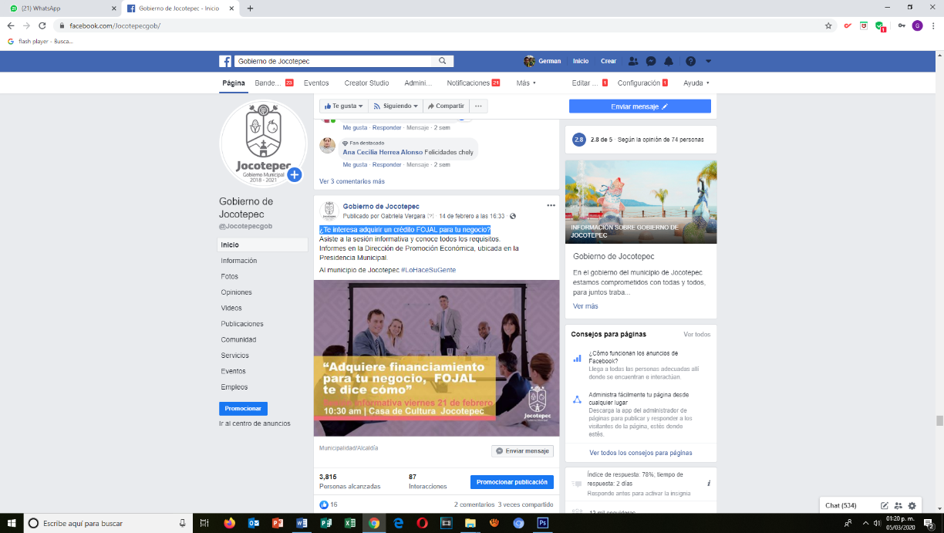
- 14 DE FEBRERO
¿Te interesa adquirir un crédito FOJAL para tu negocio?

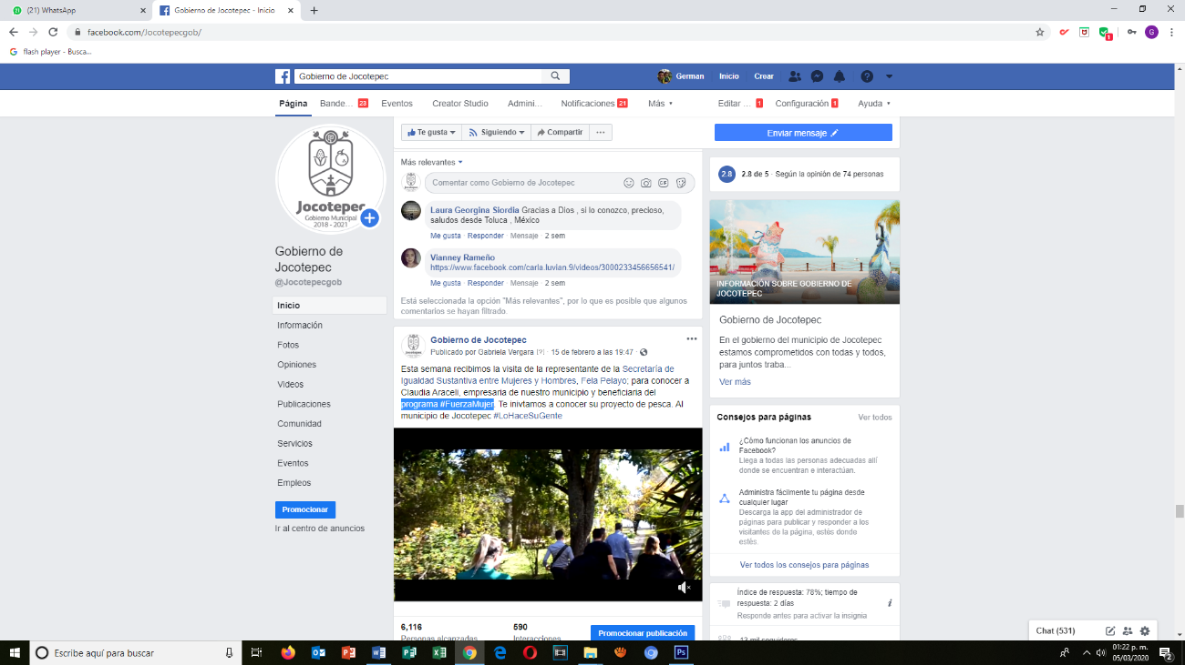
- 15 DE FEBRERO
Programa #FuerzaMujer.

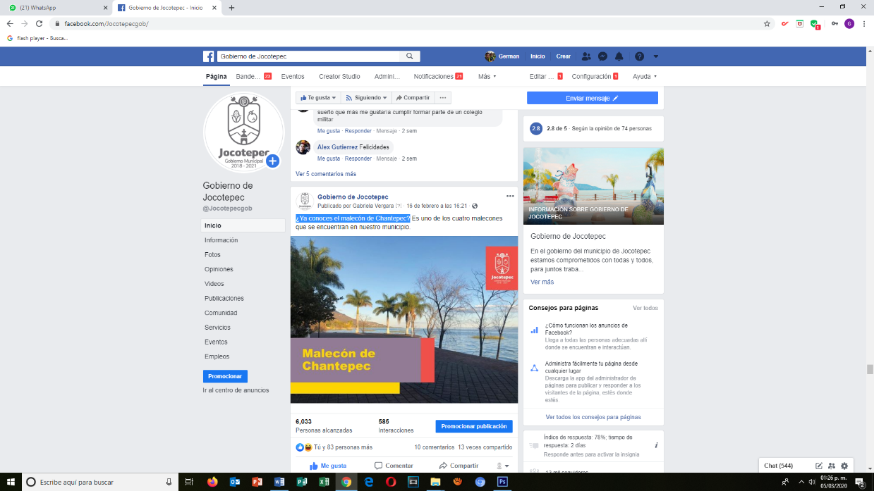
- 16 DE FEBRERO
¿Ya conoces el malecón de Chantepec?

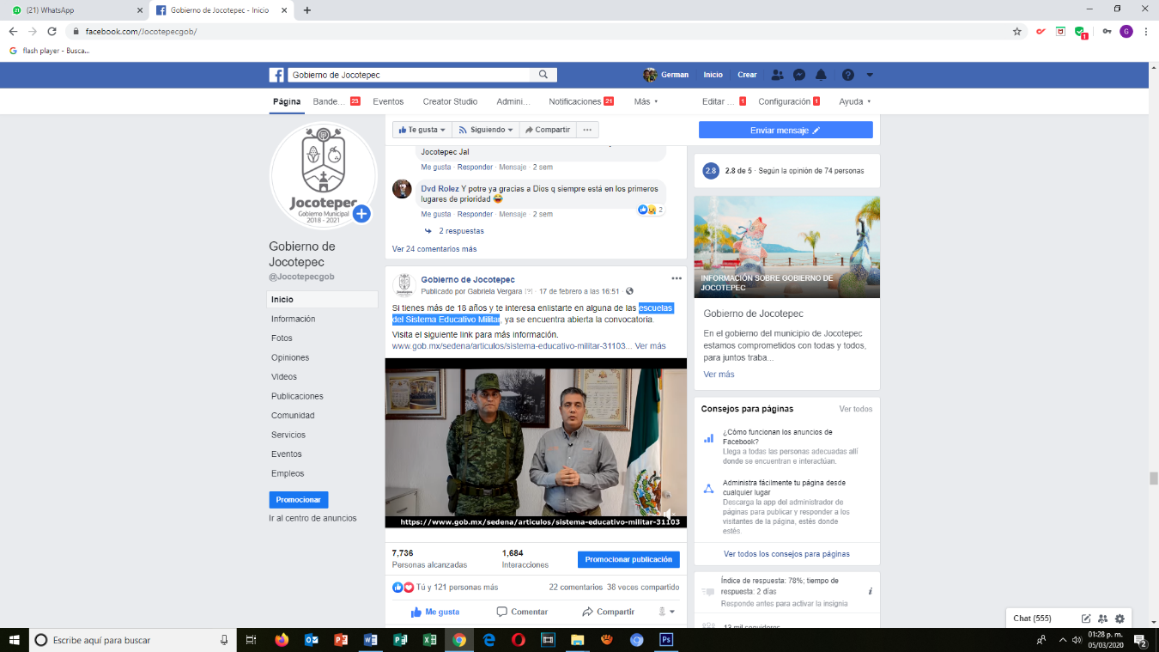
- 17 DE FEBRERO
Escuelas del Sistema Educativo Militar
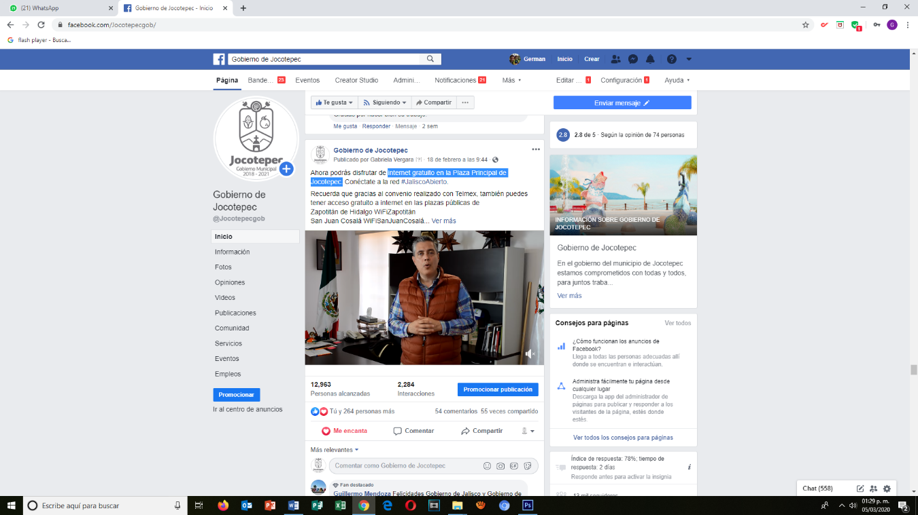
- 18 DE FEBRERO
Internet gratuito en la Plaza Principal de Jocotepec.

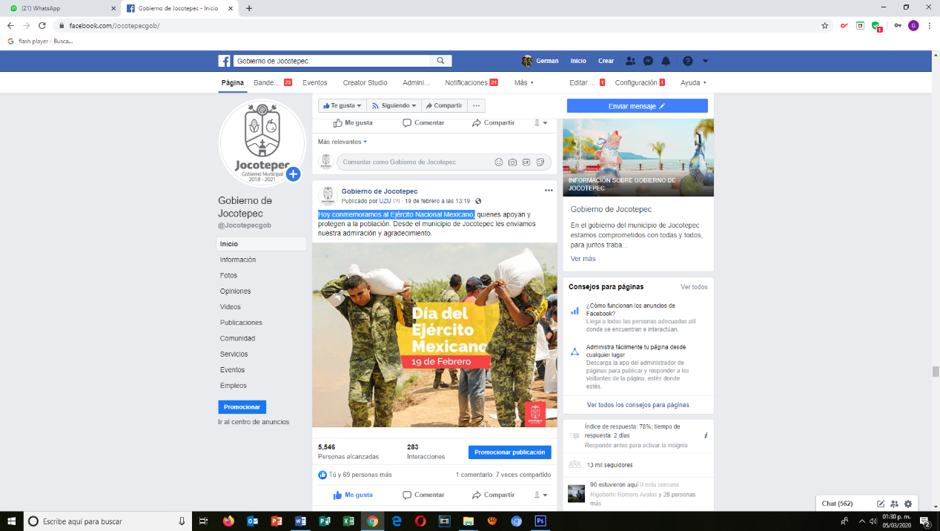
- 19 DE FEBRERO
Hoy conmemoramos al Ejército Nacional Mexicano.

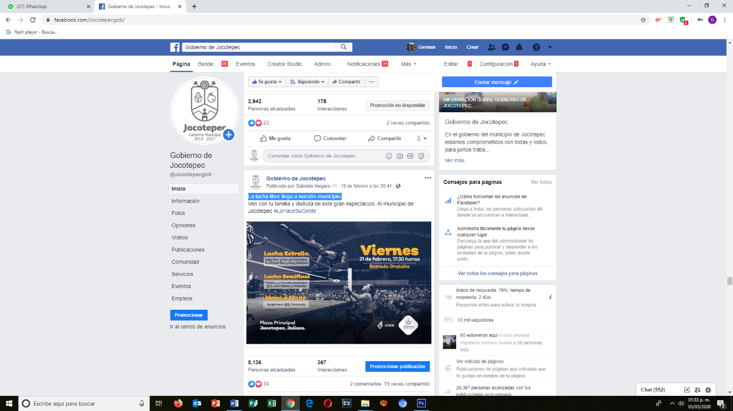
- 19 DE FEBRERO
La lucha libre llega a nuestro municipio.

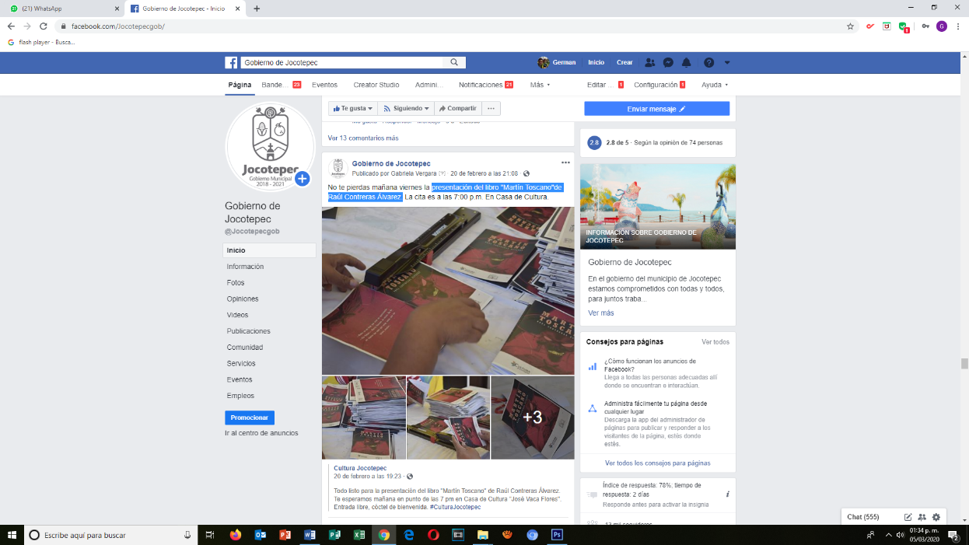
- 20 DE FEBRERO
Presentación del libro "Martín Toscano"de Raúl Contreras Álvarez.

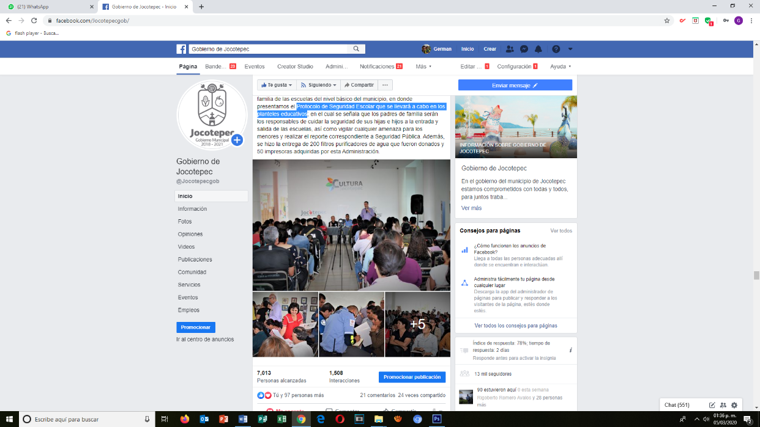
- 21 DE FEBRERO
Protocolo de Seguridad Escolar que se llevará a cabo en los
planteles educativos

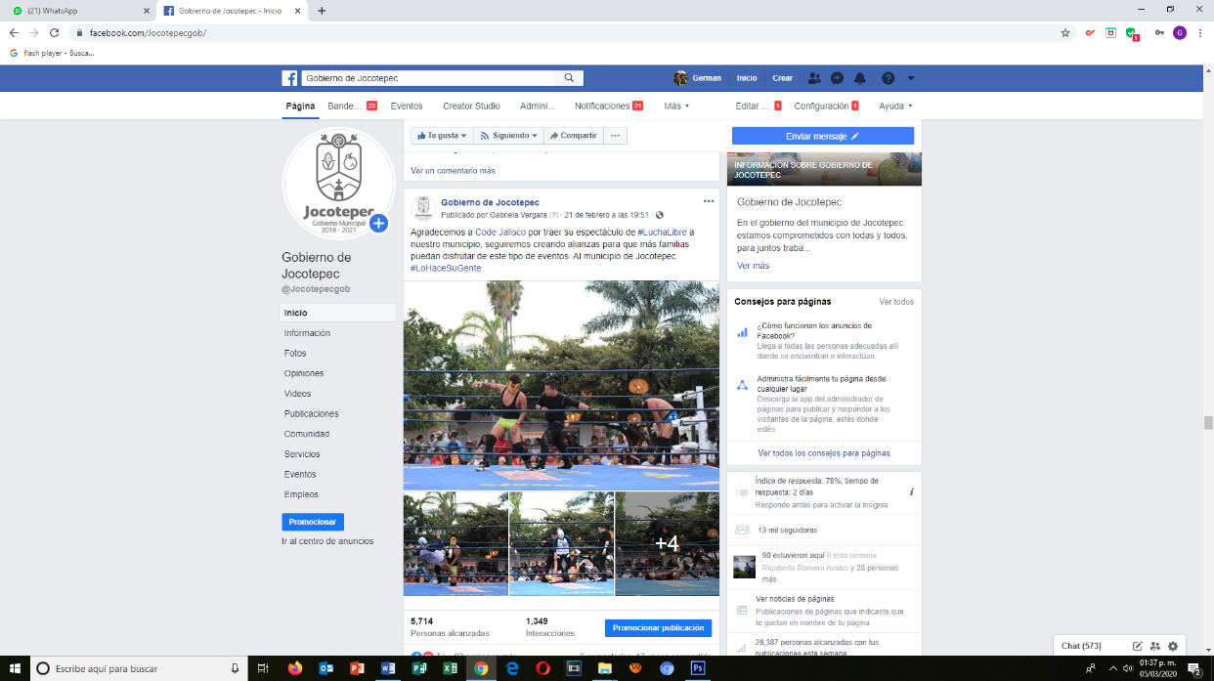
- 21 DE FEBRERO
#LuchaLibre

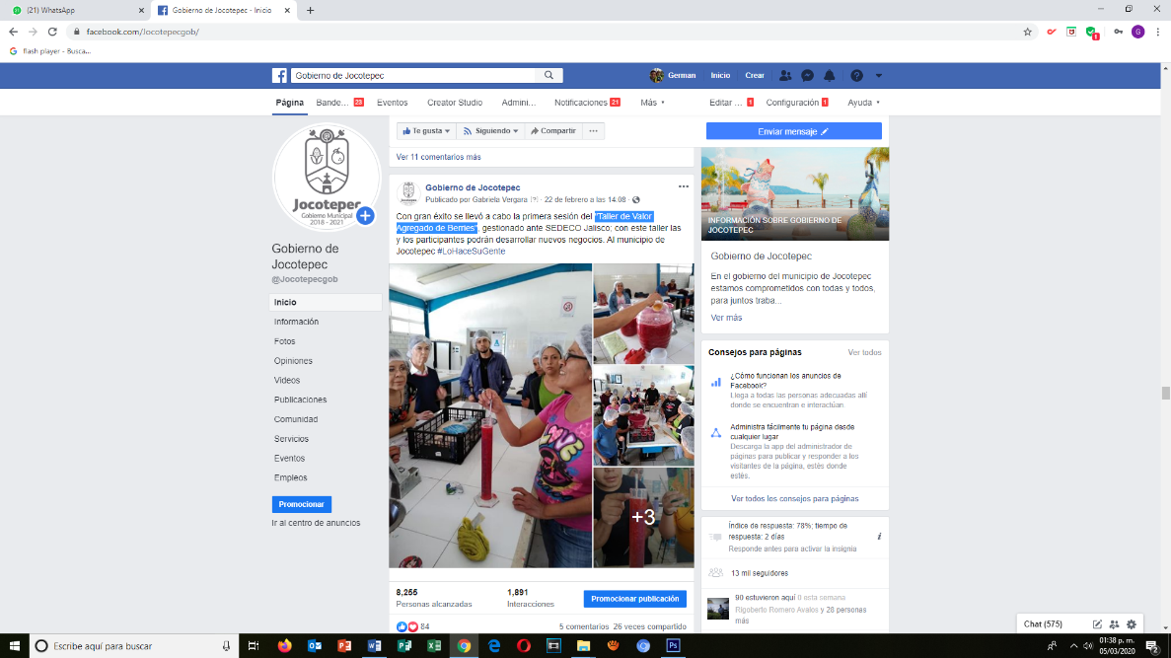
- 22 DE FEBRERO
"Taller de Valor Agregado de Berries".

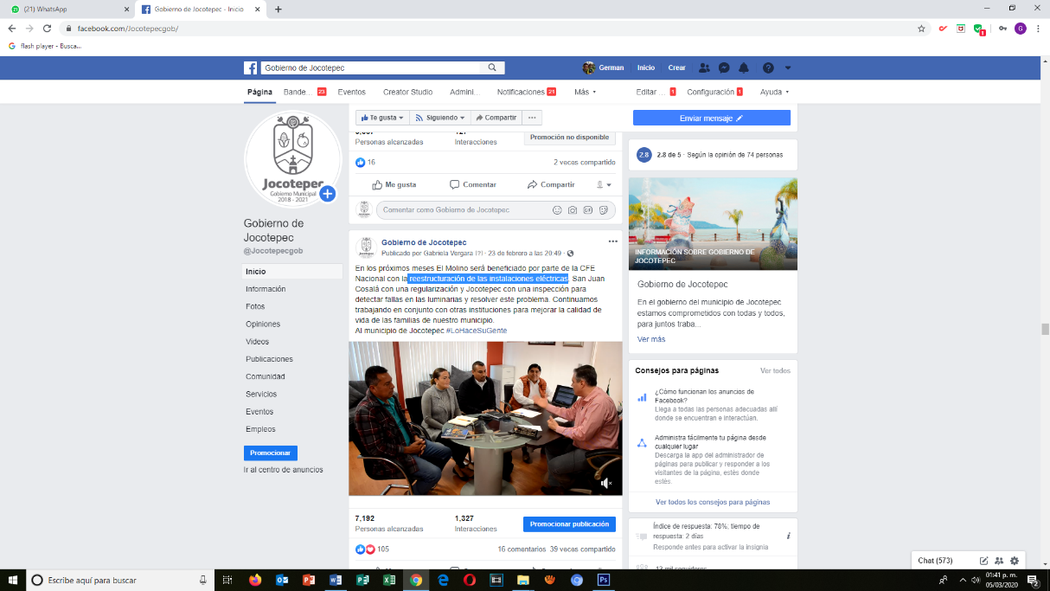
- 23 DE FEBRERO
Reestructuración de las instalaciones eléctricas

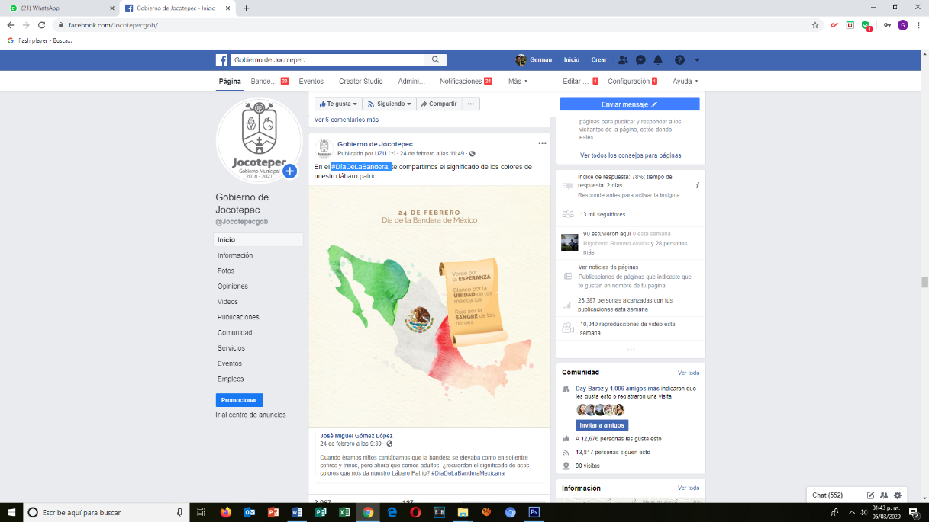
- 24 DE FEBRERO
#DíaDeLaBandera,

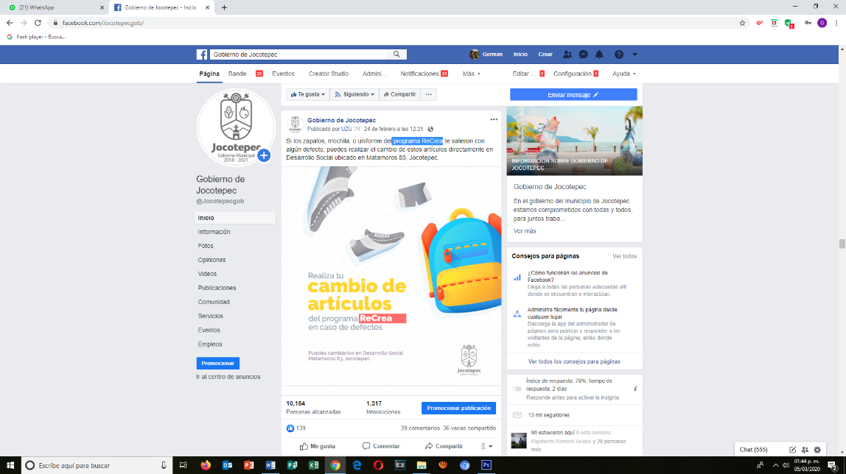
- 24 DE FEBRERO
Programa ReCrea.

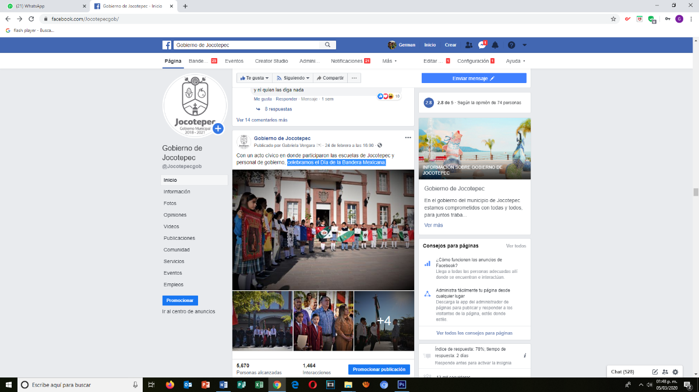
- 24 DE FEBRERO
Celebramos el Día de la Bandera Mexicana.

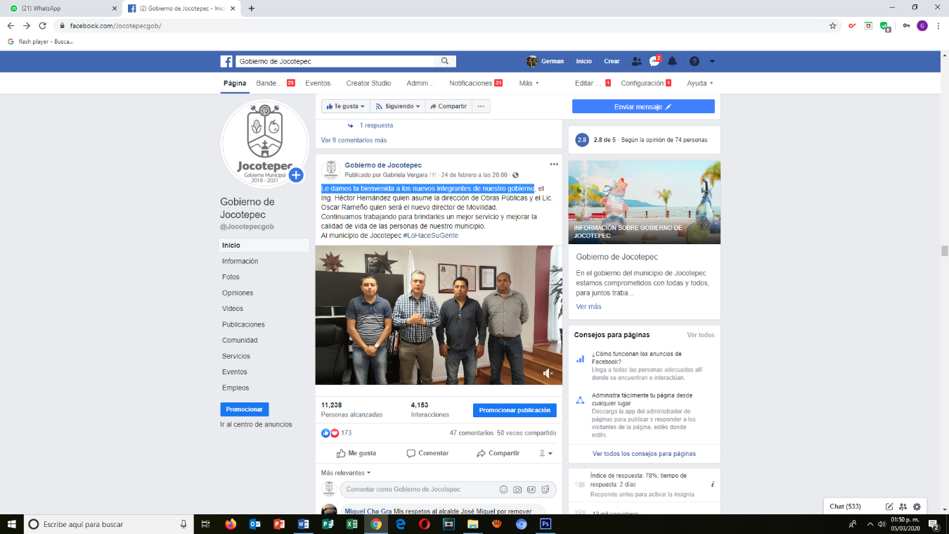
- 24 DE FEBRERO
Le damos la bienvenida a los nuevos integrantes de nuestro gobierno.

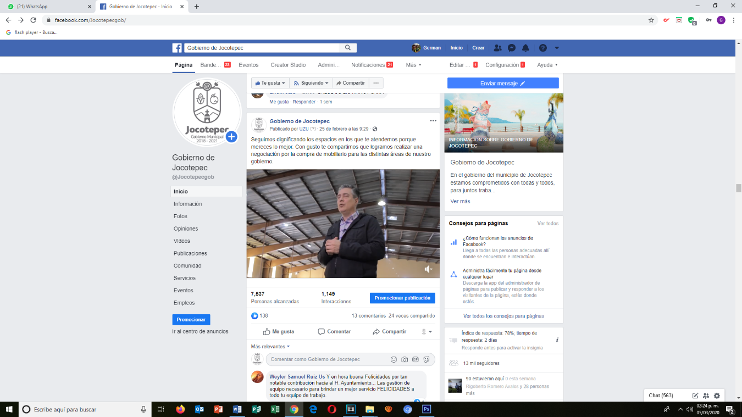
- 25 DE FEBRERO
Seguimos dignificando los espacios en los que te atendemos
porque mereces lo mejor.
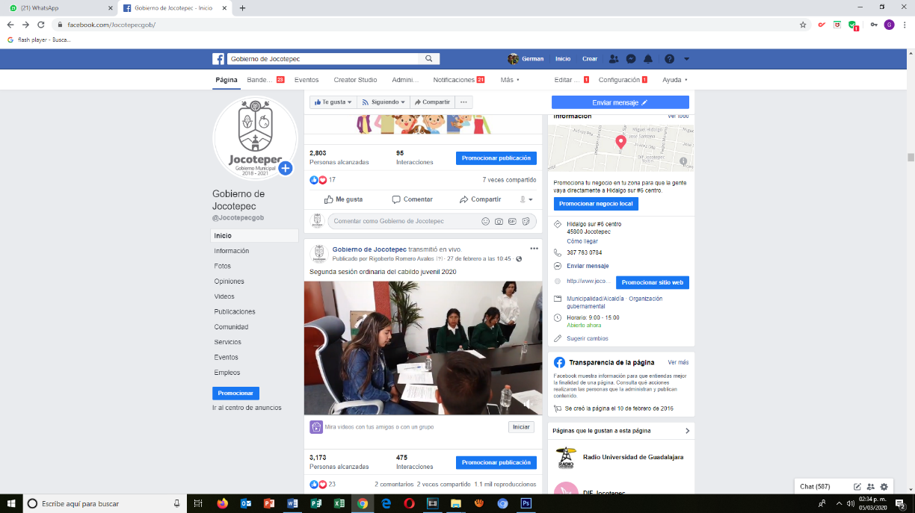
- 27 DE FEBRERO
Segunda sesión ordinaria del cabildo infantil

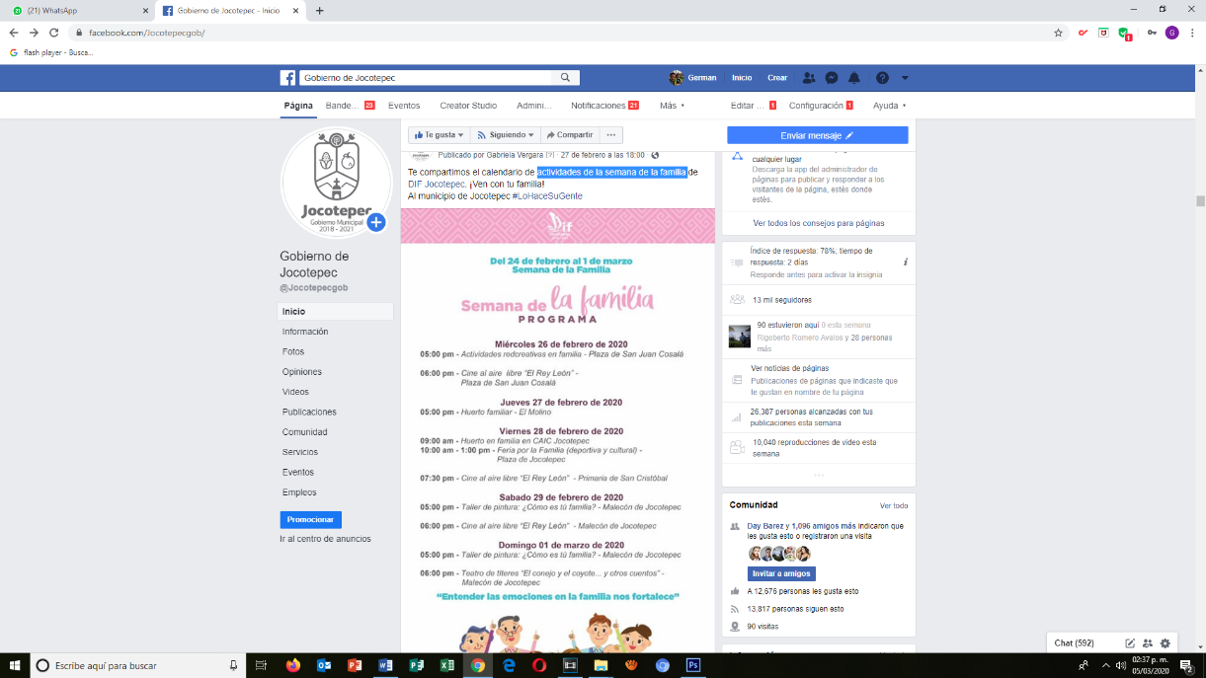
- 27 DE FEBRERO
Actividades de la semana de la familia.

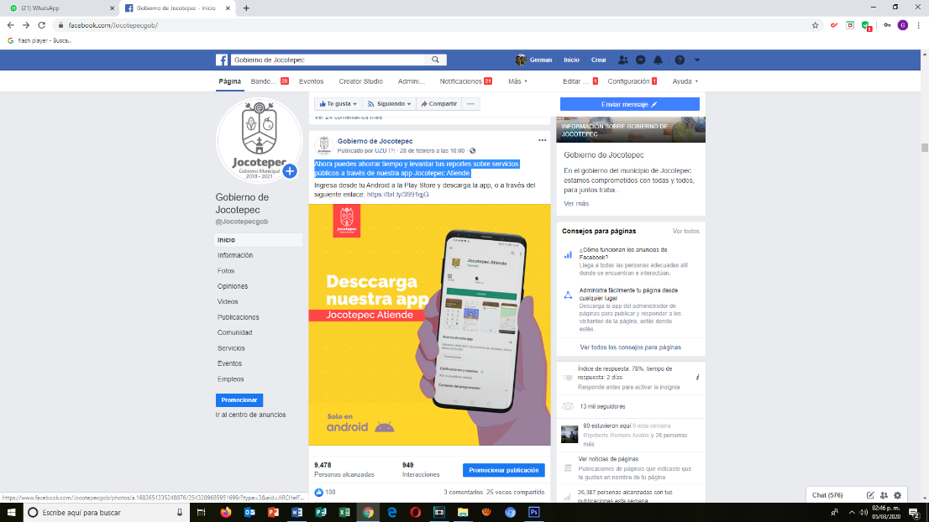
- 28 DE FEBRERO
Ahora puedes ahorrar tiempo y levantar tus reportes sobre servicios
públicos a través de nuestra app Jocotepec Atiende.

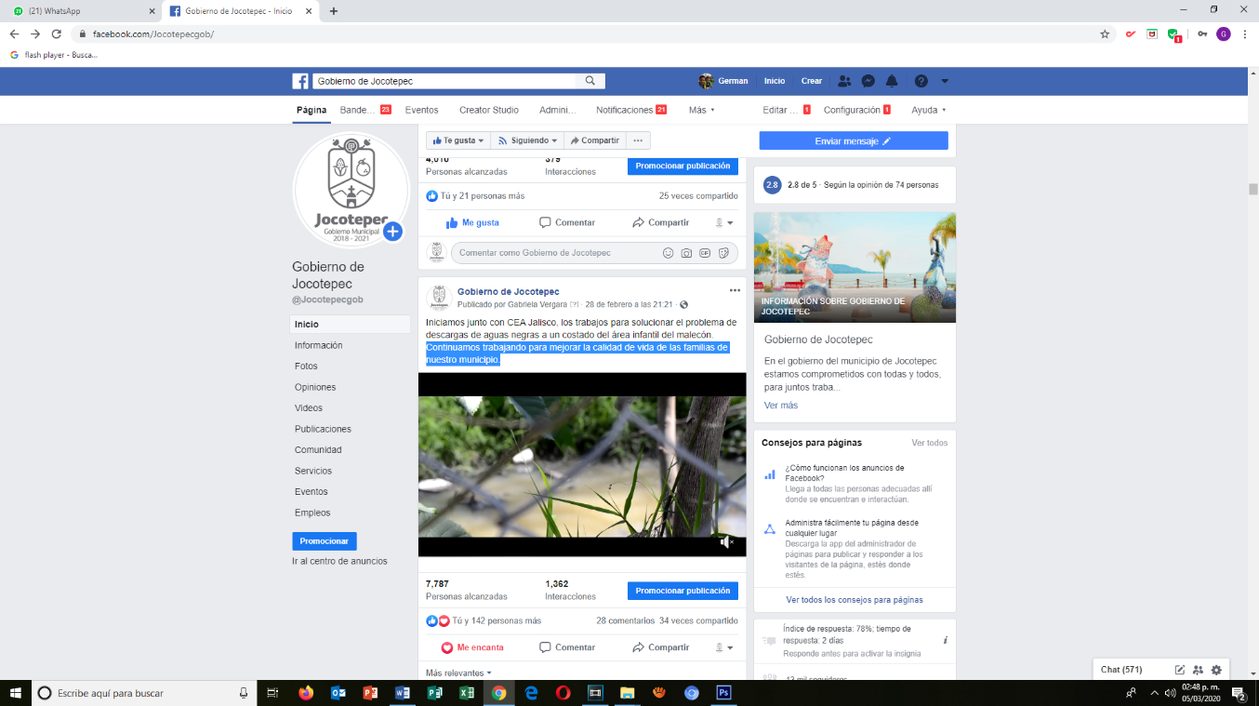
- 28 DE FEBRERO
Continuamos trabajando para mejorar la calidad de vida de las
familias de nuestro municipio.
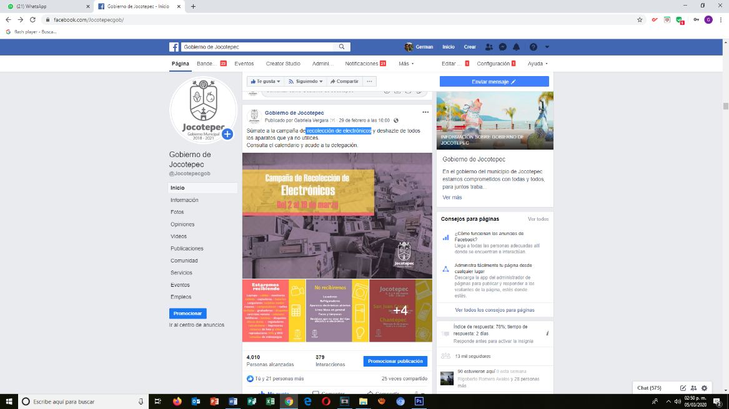
- 29 DE FEBRERO
Recolección de electrónicos.

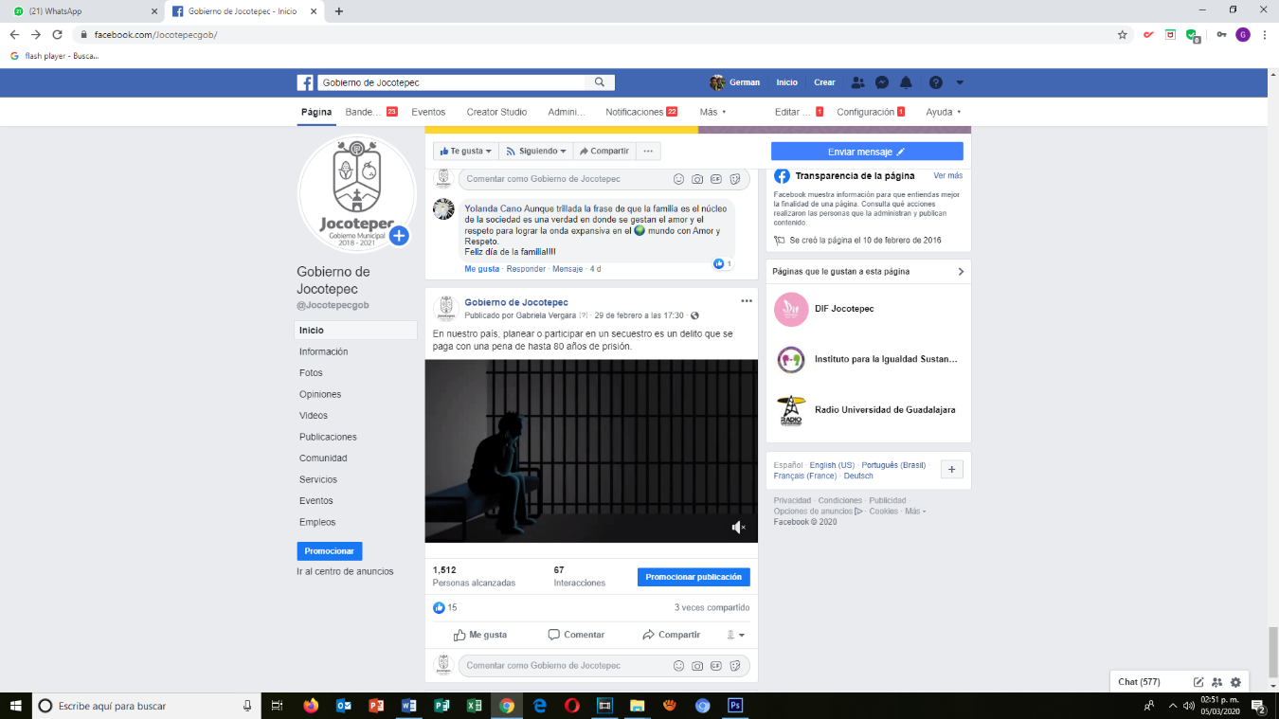
- 29 DE FEBRERO
En nuestro país, planear o participar en un secuestro es un delito
que se paga con una pena de hasta 80 años de prisión.

